**第三章 线性模型**

**1、数据集介绍**

本次实验使用到三个数据集，分别是西瓜数据集3.0 $α$，UCI分类数据集中的糖尿病数据集“Diabetes.xls”和乳腺癌数据集“breast_cancer.csv”。

西瓜数据集3.0 $α$ 包含17条信息，每条信息对应西瓜的2种属性，给出了该西瓜是否为好瓜，“是”表示该西瓜是好瓜，“否”表该西瓜不是好瓜。西瓜数据集3.0 $α$ 的具体内容如下图所示。

表1 西瓜数据集3.0 $α$

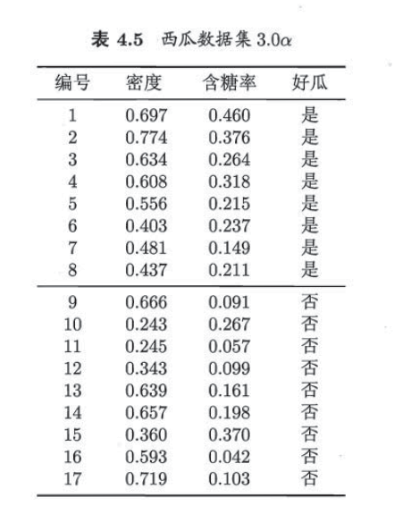

糖尿病“Diabetes”数据集共包含768条信息，每条信息对应一位可能患有糖尿病的患者的8个属性，并给出了该患者是否患有糖尿病的结果，“1”表示该患者确实患有糖尿病，“0”表该患者不患有糖尿病。“Diabetes”数据集的具体内容如下图所示。

表2 糖尿病“Diabetes”数据集

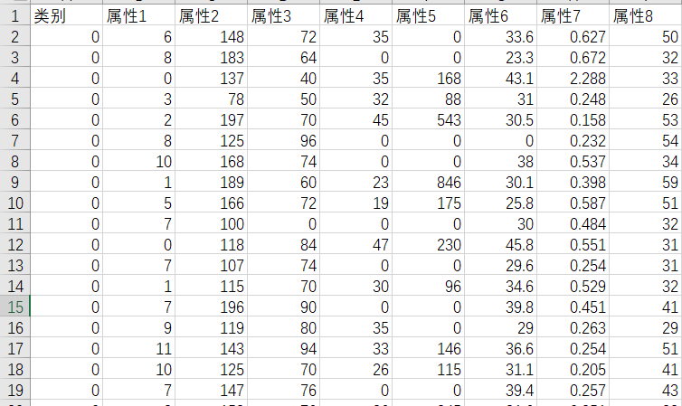

乳腺癌“breast_cancer”数据集共包含568条信息，每条信息对应一位可能患有乳腺癌的患者的30个属性，并给出了该患者是否患有乳腺癌的结果，“1”表示该患者确实患有乳腺癌，“0”表该患者不患有乳腺癌。乳腺癌“breast_cancer”数据集的具体内容如下所示：

表3 乳腺癌“breast_cancer”数据集

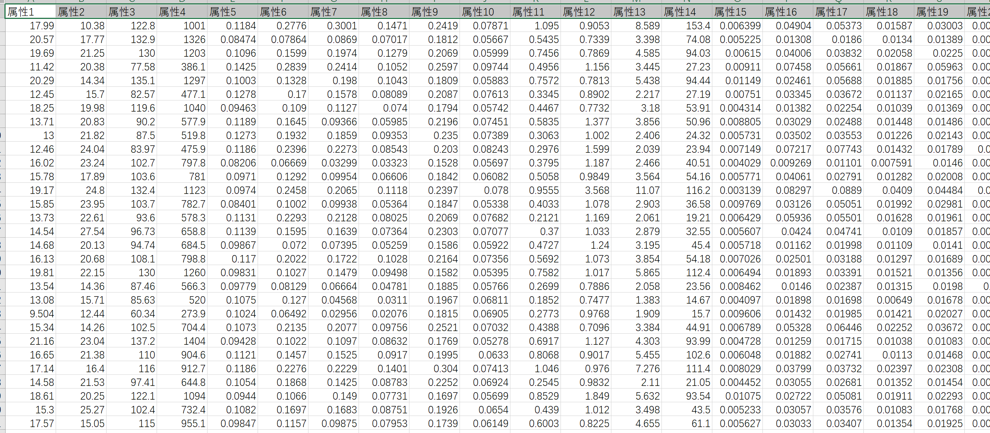

**2、Logistics回归模型**

**2.1、Logistics回归模型介绍**

Logistic Regression是经典的分类模型，常用于二分类。Logistics回归可以认为是一个被Sigmoid函数（logistic方程）所归一化后的线性回归模型。Logistic 回归的本质是：假设数据服从这个分布，然后使用极大似然估计做参数的估计。

**2.2、Logistics回归算法原理**

Logistic函数（或称为Sigmoid函数），函数形式为：

$$h(z)=\frac{1}{1+e^{-z}}$$

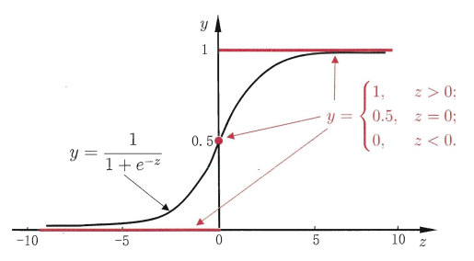

图2.2.1 Logistic函数

对于线性边界的情况，边界形式如下：

$$z=W^{T}x=w_{0}x_{0}+w_{1}x_{1}+⋯+w_{n}x_{n}=\sum_{i=0}^{n}{ }w_{i}x_{i}$$

其中，训练数据为向量 $x=\left[x_{0},x_{1},x_{2},x_{3},…,x_{n}\right]$，最佳参数 $W={\left[w_{0},w_{1},w_{2},w_{3},…,w_{n}\right]}^{T}$，构造预测函数为：

$$h_{W}(x)=\frac{1}{1+e^{-W^{T}x}}$$

基于最大似然估计推导得到代价函数J：

$$J\left(h_{W}(x),y\right)=\left\{\begin{aligned}-log⁡\left(h_{W}(x)\right) \text{if }y=1 \\ -log⁡\left(1-h_{W}(x)\right) \text{ if }y=0\end{aligned}\right.$$

构造整体代价函数Cost为：

$$Cost=-y^{*}log⁡(h)-\left(1-y^{*}\right)log⁡(1-h)$$

使用梯度下降法求解Cost的最优解：

$$\begin{aligned}&W_{j}≔W_{j}-α\frac{δ}{δ_{w_{j}}}Cost(W) \\ &\frac{δ}{δ_{W}}Cost(W)=-\frac{1}{m}\sum_{i=1}^{m}{ }\left(y_{i}\frac{1}{h_{θ}\left(x_{i}\right)}\frac{δ}{δ_{W}}h_{W}\left(x_{i}\right)-\left(1-y_{i}\right)\frac{1}{1-h_{w}\left(x_{i}\right)}\frac{δ}{δ_{w}}h_{w}\left(x_{i}\right)\right) \\ &=-\frac{1}{m}\sum_{i=1}^{m}{ }\left(y_{i}\frac{1}{g\left(w^{T}x_{i}\right)}-\left(1-y_{i}\right)\frac{1}{1-g\left(w^{T}x_{i}\right)}\right)\frac{δ}{δw_{j}}g\left(w^{⊤}x_{i}\right) \\ &=-\frac{1}{m}\sum_{i=1}^{m}{ }\left(y_{i}\frac{1}{g\left(w^{T}x_{i}\right)}-\left(1-y_{i}\right)\frac{1}{1-g\left(w^{⊤}x_{i}\right)}\right)g\left(w^{⊤}x_{i}\right)\left(1-g\left(w^{⊤}x_{i}\right)\right)\frac{δ}{δ_{w}}w^{⊤}x_{i} \\ &=-\frac{1}{m}\sum_{i=1}^{m}{ }\left(y_{i}\left(1-g\left(w^{⊤}x_{i}\right)\right)-\left(1-y_{i}\right)g\left(w^{⊤}x_{i}\right)\right)x_{i}^{j} \\ &=-\frac{1}{m}\sum_{i=1}^{m}{ }\left(y_{i}-g\left(w^{T}x_{i}\right)\right)x_{i}^{j} \\ &=\frac{1}{m}\sum_{i=1}^{m}{ }\left(h_{w}\left(x_{i}\right)-y_{i}\right)x_{i}^{j}\end{aligned}$$

梯度下降法算法流程：

1. 初始化W
2. 更新W： $W -= alpha*\frac{dCost}{dW}$
3. 迭代达到一定的次数或一定阈值

**2.3、Logistics回归算法核心代码解释**

1. 定义Sigmoid函数：

1. def sigmoid(x, W):
2. return 1.0 / (1.0 + np.exp(-x * W))

2. 梯度下降法求解logistics回归权重W

1. *# logistics回归，返回W权重*
2. def logistic_regression(train_X, labels, alpha=0.01, max_iter=1001):
3. X = np.mat(train_X)
4. Y = np.mat(labels).T *# 转置为列向量*
5. m, n = np.shape(X)
6. *# 随机初始化W*
7. W = np.mat(np.random.randn(n, 1))
8. *# 更新W*
9. for i in range(max_iter):
10. H = sigmoid(X, W)
11. dW = X.T * (H - Y)  *# dW:(3,1）根据梯度下降算法，需要先求得dCost/dW，此处用dW代替*
12. W -= alpha * dW  *# 梯度下降 W = W - alpha*dCost/dW*
13. return W

在梯度下降法求解logistics回归权重W的函数中，我们将训练集train_X和真实分类情况labels进行了矩阵化处理，得到X，Y矩阵。注意此时X矩阵为X=[X, 1]，即为X多添加了一列全1列向量，方便 $W^{T}x$ 计算，如下所示。

$$Z=w_{1}x_{1}+w_{2}x_{2}+ b=\left[\begin{aligned}&&&x_{1} &&x_{2} 1\end{aligned}\right]\left[\begin{aligned}&w_{1} \\ &w_{2} \\ b\end{aligned}\right]$$

W更新部分的代码参照梯度下降法推导的公式 $W_{j}≔W_{j}-α\frac{δ}{δ_{w_{j}}}Cost(W)$ 编写， $\frac{δ}{δ_{W}}Cost\left(W\right)=\frac{1}{m}\sum_{i=1}^{m}{ }\left(h_{w}\left(x_{i}\right)-y_{i}\right)x_{i}^{j}$，推广到矩阵形式即为

$$\frac{δ}{δ_{W}}Cost\left(W\right)=X^{T}×(H-Y)$$

最后函数返回W即为logistics回归模型的W参数。

3. 结果预测函数

1. *# 结果输出函数*
2. def predict(X, W):
3. m = len(X)
4. pred = np.zeros(m)
5. for i in range(m):
6. if sigmoid(X[i], W) > 0.5:      *# 使用sigmoid判断，大于0.5label为1，否则为0*
7. pred[i] = 1
8. return pred

将训练好的模型参数W和测试集X输入到函数，根据sigmoid函数进行划分，大于0.5为1，否则为0，可以输出预测结果。

4. 数据可视化处理

1. *# 数据可视化*
2. def show_diagram(train_X, labels, W):
3. w1 = W[0, 0]
4. w2 = W[1, 0]
5. b = W[2, 0]
6. plot_x1 = np.arange(0, 1, 0.01)
7. plot_x2 = -w1 / w2 * plot_x1 - b / w2
8. plt.plot(plot_x1, plot_x2, c='r', label='decision boundary')
9. plt.title('watermelon_3a')
10. plt.xlabel('density')
11. plt.ylabel('ratio_sugar')
12. plt.scatter(train_X[labels == 0, 0].A, train_X[labels == 0, 1].A, marker='^', color='r', s=80, label='bad')
13. plt.scatter(train_X[labels == 1, 0].A, train_X[labels == 1, 1].A, marker='o', color='g', s=80, label='good')
14. plt.legend(loc='upper right')
15. plt.show()

根据数据集绘制散点图，并根据分类模型的结果绘制决策边界， $Z=w_{1}x_{1}+w_{2}x_{2}+ b$，上式中x1对应于横坐标，x2对用于纵坐标，决策边界z=0，因此得到直线方程是：

$$0=b+w_{1}x_{1}+w_{2}x_{2}$$

$$w_{2}x_{2}=-b_{ }-w_{1}x_{1}$$

$$x_{2}=-\frac{b}{w_{2}}-\frac{w_{1}}{w_{2}}x_{1}$$

**2.4、Logistics回归结果**

输出可视化图形：

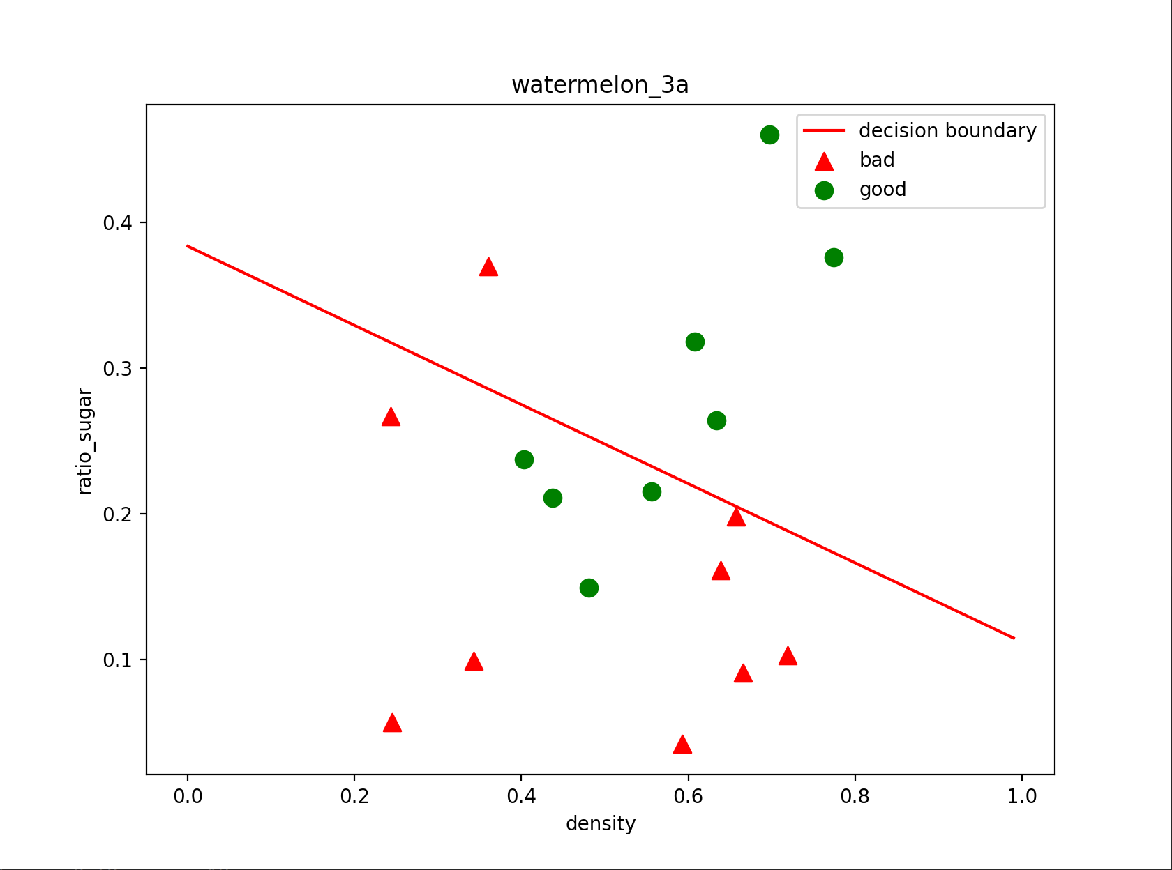

图2.4.1 logistics回归结果

可以看到，绿色代表good，红色代表bad，经过决策边界划分后，区域被分为两部分，代表二分类结果。

输出结果部分：

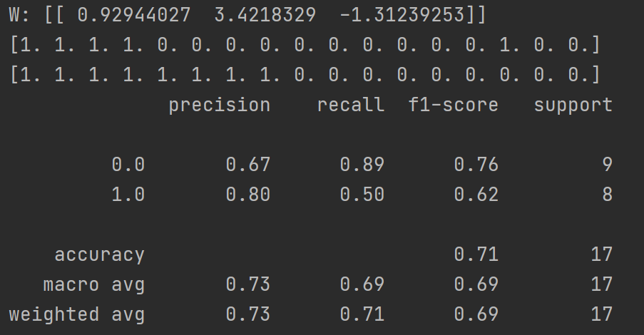

图2.4.2 logistics回归结果数据

logistics回归最终的输出结果，前两行分别为预测结果和真实结果，下面为二分类的性能评估，准确率在71%，梯度下降模型做的还不够完美，如果使用随机梯度下降的话，结果可能会更好一些。

**3、对率回归模型的检验**

选择两个UCI数据集，比较10折交叉验证法和留一法所估计的对率回归的错误率。

10折交叉验证法函数：

1. def K_fold(train_X, labels, splits=10):
2. order_id = []
3. total_acc = 0
4. sfolder = StratifiedKFold(n_splits=splits, shuffle=True)  *# 十折交叉验证划分数据集*
5. for num, (train, test) in enumerate(sfolder.split(train_X, labels)):
6. x_train = train_X[train, :]
7. y_train = labels[train]
8. x_test = train_X[test, :]
9. y_test = labels[test]
10. order_id.extend(test)
11. *# 开始进行logistics回归分类训练*
12. W = logistics.logistic_regression(x_train, y_train, alpha=0.01, max_iter=1001)  *# 计算权重W*
13. y_pred = logistics.predict(x_test, W)  *# 根据训练好的模型进行预测并输出预测值*
14. acc = accuracy_score(y_test, y_pred)
15. total_acc += acc
16. print('第', num + 1, '折验证的错误率', 1 - acc)
17. print("十折交叉验证的平均错误率为：", 1 - total_acc / splits)

这部分算法在上次作业中已经详细解释过，在本部分不再赘述

留一法函数：

1. def leave_one(train_X, labels):
2. loo = LeaveOneOut()
3. total_acc = 0
4. loo.get_n_splits(train_X)
5. num = 0
6. for train_index, test_index in loo.split(train_X, labels):
7. x_train, x_test = train_X[train_index], train_X[test_index]
8. y_train, y_test = labels[train_index], labels[test_index]
9. *# 开始进行logistics回归分类训练*
10. W = logistics.logistic_regression(x_train, y_train, alpha=0.01, max_iter=1001)  *# 计算权重W*
11. y_pred = logistics.predict(x_test, W)   *# 根据训练好的模型进行预测并输出预测值*
12. acc = accuracy_score(y_test, y_pred)
13. total_acc += acc
14. num += 1
15. if num % 100 == 0:
16. print("前", num, "组错误率为", 1 - (total_acc / num))
17. print("留一法的平均错误率为：", 1 - (total_acc / num))

如果数据集D的大小为N,那么用N-1条数据进行训练，用剩下的一条数据作为验证。用一条数据作为验证的坏处就是可能 $E_{\text{val }}$ 和 $E_{\text{out} }$ 相差很大，所以在留一交叉验证里，每次从D中取一组作为验证集，直到所有样本都作过验证集，共计算N次，最后对验证误差求平均，这种方法称之为留一法交叉验证。

**3.1、乳腺癌“breast_cancer”数据集测试**

带入logistics回归模型后得到的10折交叉验证法和留一法所估计的对率回归的错误率结果输出如下：

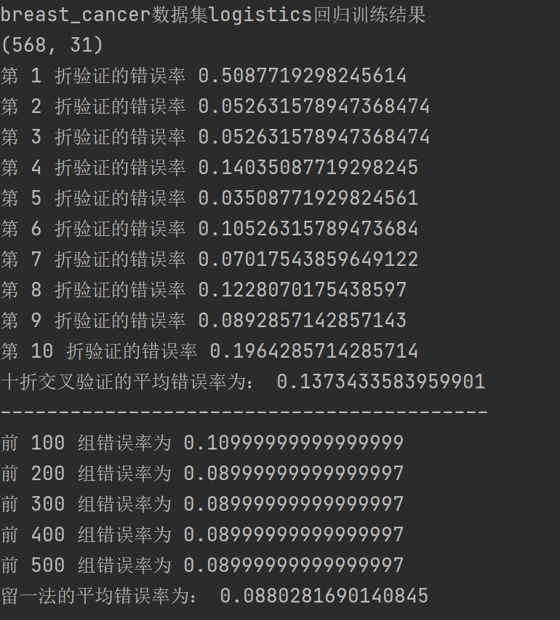

**3.2、糖尿病“Diabetes”数据集测试**

带入logistics回归模型后得到的10折交叉验证法和留一法所估计的对率回归的错误率结果输出如下：

